第８号様式（第12条関係）

令和 年 月 日

東京都知事 殿
申 請 者
住所又は所在地 〒

氏名又は名称
代表者
電話番号
メールアドレス

手続代行者(代理人)
住所又は所在地 〒

氏名又は名称
担当者
電話番号
メールアドレス

東京とどまるマンション普及促進事業
合同防災訓練報告書

令和 年 月 日付７住民マ第 号により補助金の交付決定を受けた事業について、東京とどまるマンション普及促進事業補助金交付要綱第12条第４号の規定により、実施した防災訓練について、下記のとおり報告します。

記

１ 交付決定番号

２ 合同防災訓練を行った日付
令和 |  | 年 |  | 月 |  | 日

３ 住宅名称(マンション名)

４ 共に合同防災訓練を行った町会等の名前

５ 合同防災訓練の参加人数及び役割分担
マンション | 人 | 例）資材調達
町会等 | 人 | 例）会場確保、後片付け
合計 | 人

６ 合同防災訓練の周知方法
例）〇月〇日から、マンション・町会それぞれのチラシを回覧した。
また、〇月〇日から、それぞれの掲示板にチラシを掲示した。

７ 合同防災訓練の内容、スケジュール、訓練参加人数(町会・マンション合計)
例）
（予定）合同防災訓練
○○時 準備
○○時 開始の挨拶・点呼
○○時 バケツリレー 〇名で実施
○○時半 消火訓練 消防署の職員とあわせて〇名で実施
〇〇時 炊き出し訓練
○○時半 まとめ
〇〇時 片付け

８ 開催場所
例）○○公園、〇〇小学校

９ 合同防災訓練の様子が分かる写真、集合写真(マンション側、町会側の参加者がそれぞれ分かるもの)
※欄が足りない場合は、別紙と記入し、後ろの別紙に写真を貼り付けるなどしてください。

10 補助金交付申請書に記入した資器材のうち、合同防災訓練で実際に活用したもの
例)炊き出し器、ＡＥＤ、懐中電灯、仮設テント

11 東京とどまるマンションに登録した経緯・目的 （複数選択可）
☐ | 補助制度を活用した防災備蓄資器材の購入のため
☐ | マンションの防災対応力のPRのため
☐ | 災害時でも安心できる防災体制の確保のため
☐ | その他（ ）

12 合同防災訓練を実施した感想（複数選択可）
☐ | 安心感が出た
☐ | 住民間交流が生まれた（活発になった）
☐ | 在宅避難できることを確認できた
☐ | 住民間で助け合うことの重要性を認識できた
☐ | その他（ ）

13 合同防災訓練を実施して良かった点

14 東京とどまるマンション登録から本補助制度利用において、苦労したこと等
東京とどまるマンション登録 | ☐ | 合意形成 | ☐ | 要件該当の確認 | ☐ | 登録申請書類の作成
 | ☐ | その他（ ）
防災備蓄資器材の購入 | ☐ | 合意形成 | ☐ | 防災備蓄資器材の選択 | ☐ | 備蓄場所の確保
 | ☐ | その他（ ）
合同防災訓練の実施 | ☐ | 訓練計画の作成 | ☐ | 訓練実施の周知 | ☐ | 訓練の準備
 | ☐ | 参加者の確保 | ☐ | 訓練場所の確保 | ☐ | 町会との連絡調整
 | ☐ | その他（ ）
補助制度 | ☐ | 合意形成 | ☐ | 補助内容の理解 | ☐ | 補助申請書類の作成
 | ☐ | その他（ ）

15 今後、どのような支援があればマンションと地域の連携が広がると考えるか

16 その他、東京都に御要望・御意見

別紙(写真貼り付け用)
例)点呼時の様子

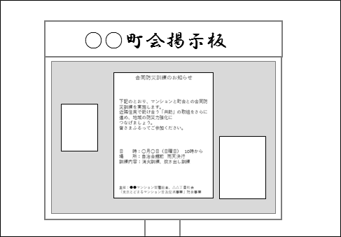

例）案内チラシ掲示の様子

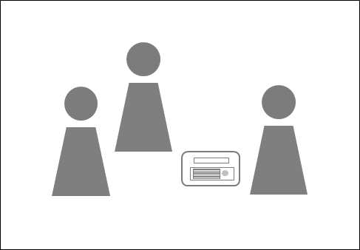

例）購入した蓄電池で
で訓練する様子

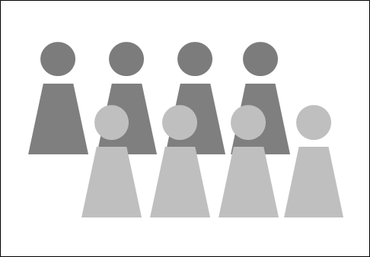

例）マンション側集合写真

例）町会側集合写真

